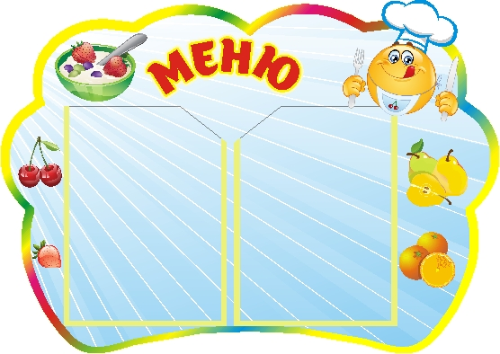Цена

**24.09.2024 г.**

УТВЕРЖДАЮ:

Директор МБОУ «СОШ 3»

______Т.Н.Конохова

|  |  |  |  |  |  |  |
| --- | --- | --- | --- | --- | --- | --- |
| **Наименование блюда** | **Выход, г** | **Б** | **Ж** | **У** | **Энергетическая ценность** | **Цена** |
| **Завтрак для обучающихся возрастной группы 7-11 лет** | | | | | | |
| Жаркое по-домашнему | 150,00 | 13,9 | 15,5 | 14,2 | 252,8 | **58-54** |
| Чай с молоком | 200,00 | 1,5 | 1,4 | 15,9 | 81,8 | **5-51** |
| Хлеб пшеничный | 30,00 | 2,0 | 0,3 | 15,1 | 70,6 | **1-93** |
| Хлеб ржаной | 20,00 | 1,1 | 0,2 | 9,8 | 45,6 | **1-66** |
| Овощи натуральные (свежий огурец) | 60,00 | 0,1 | 0,1 | 1,0 | 6,0 | **9-24** |
| Фрукты свежие (яблоки) | 100,00 | 0,4 | 0,4 | 9,8 | 47,0 | **7-00** |
| и**того** | **560,00** | **19,0** | **17,8** | **65,8** | **503,8** | **83-88** |
| **Обед для обучающихся возрастной группы 7-11 лет** | | | | | | |
| Овощи порционно (свежие помидоры) | 60,00 | 0,7 | 0,1 | 2,1 | 12,0 | **7-26** |
| Суп картофельный с бобовыми | 250,00 | 5,5 | 10,5 | 17,5 | 148,3 | **12-50** |
| Рыба, тушенная в томате с овощами | 120,00 | 25,0 | 12,6 | 4,6 | 139,2 | **61-53** |
| Рис отварной | 150,00 | 3,7 | 5,4 | 36,7 | 209,7 | **11-76** |
| Хлеб пшеничный | 60,00 | 4,1 | 0,5 | 30,1 | 140,3 | **3-85** |
| Хлеб ржаной | 30,00 | 1,7 | 0,3 | 14,8 | 69,0 | **2-49** |
| Компот из сухофруктов | 200,00 | 0,7 | 0,2 | 32,0 | 132,8 | **3-36** |
| и**того** | **870,00** | **41,3** | **29,6** | **137,7** | **851,3** | **102-75** |